Jueves
08
de junio

Preescolar
Lenguaje y Comunicación

Una historia al revés

Aprendizaje esperado: narra historias que le son familiares, habla acerca de los personajes y sus características, de las acciones y los lugares donde se desarrollan.

Énfasis: narra cambiando el orden de los sucesos de una historia conocida.

¿Qué vamos a aprender?

Narrarás historias que te son familiares, sobre los personajes, sus características, acciones y lugares donde se desarrollan.

Conocerás la manera de acomodar cuentos al revés.

Pide a tu mamá, papá o algún adulto que te acompañe en casa que te apoyen a desarrollar las actividades y a escribir las ideas que te surjan durante esta sesión.

¿Qué hacemos?

¿Te ha pasado que te has vestido con la ropa al revés, o has observado que alguien trae algo al revés?

Sabías que existe una canción que trata de esto y que además es perfecta para bailar.

Actividad 1

Debes estar de pie para bailar la siguiente canción:

- Canción el Reino al revés.
aprendeencasa.sep.gob.mx/multimedia/RSC/Audio/202105/202105-RSC-KCrYFNaIpW-P_35.62CancionElmundoalreves.m4a

El Reino del Revés

Me dijeron que en el Reino del Revés
nada el pájaro y vuela el pez
que los gatos no hacen miau y dicen yes
porque estudian mucho inglés.

Vamos a ver cómo es
el Reino del Revés
vamos a ver cómo es
el Reino del Revés.

Me dijeron que en el Reino del Revés
nadie baila con los pies
que un ladrón es vigilante y otro es juez
y que dos y dos son tres.

Vamos a ver cómo es
el Reino del Revés
vamos a ver cómo es
el Reino del Revés.

Me dijeron que en el Reino del Revés
cabe un oso en una nuez
que usan barbas y bigotes los bebés
y que un año dura un mes.

Vamos a ver cómo es
el Reino del Revés
vamos a ver cómo es
el Reino del Revés.

Me dijeron que en el Reino del Revés
hay un perro pekinés
que se cae para arriba y una vez
no pudo bajar después.

Vamos a ver cómo es
el Reino del Revés
vamos a ver cómo es
el Reino del Revés.

Me dijeron que en el Reino del Revés
un señor llamado Andrés
tiene mil quinientos treinta chimpancés
que, si miras, no los ves.

Vamos a ver cómo es
el Reino del Revés
vamos a ver cómo es
el Reino del Revés.

Me dijeron que en el Reino del Revés
una araña y un ciempiés
van montados al palacio del marqués
en caballos de ajedrez.

Vamos a ver cómo es
el Reino del Revés
vamos a ver cómo es
el Reino del Revés.

¿Te gustó la canción? Es divertido que sucedan tantas cosas al revés. ¿Sabías que en el reino del revés todo puede suceder?

Se pueden contar historias al revés. ¿Recuerdas la historia de Los tres cerditos?
Es la historia de tres cerditos que construyeron sus casas. Uno la hizo de paja y el lobo llegó, sopló y sopló y su casa derribó. El cerdito se fue a esconder a la casa de su hermano. El lobo llegó, sopló y como la casa era de madera, también la derrumbó. Los dos cerditos huyeron a la casa de su hermano y se escondieron.
El lobo llegó y sopló; sopló y sopló y no pudo derrumbar la casa porque era de ladrillos. Así que intentó entrar por la chimenea, pero cayó en un cazo con agua caliente.

Intenta contar al revés la historia, queda algo así.

Así que intentó entrar por la chimenea, pero cayó en un cazo con agua caliente. El lobo llegó y sopló; sopló y sopló y no pudo derrumbar la casa porque era de ladrillos. El lobo llegó, sopló y como la casa era de madera, también la derrumbó. Los dos cerditos huyeron a la casa de su hermano y se escondieron.
Uno la hizo de paja y el lobo llegó, sopló y sopló y su casa derribó. El cerdito se fue a esconder a la casa de su hermano.
Es la historia de tres cerditos que construyeron sus casas.

Cuando se cambia el orden en el que sucedieron las acciones de una historia se puede crear una nueva versión. ¡Inténtalo!

Primero, debes inventar una historia. Utiliza las siguientes imágenes.

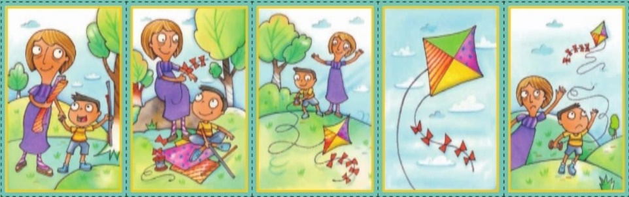

Roberto creo su historia de la siguiente manera:

Hace mucho tiempo, Gabriel y su mamá fueron al bosque a divertirse.
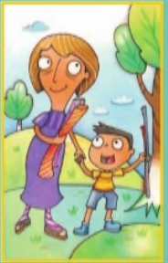

Con las cosas que llevaban, decidieron construir un colorido papalote.
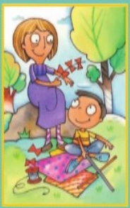

Estaban muy contentos por poder volar el papalote por el cielo.
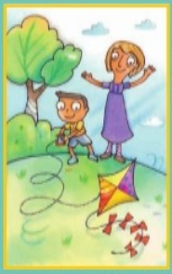

Hasta que de repente, algo terrible sucedió.
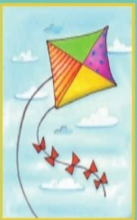

Se rompió el cordón del papalote y éste muy lejos voló.
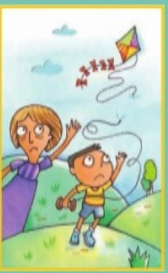

Ayuda a hacer la historia al revés. ¿Qué va primero?

- Hace mucho tiempo, algo terrible sucedió. Se rompió el cordón de un papalote y éste muy lejos voló.

Después, ¿Qué sucedió?

- Después, Gabriel y su mamá recordaron lo felices que estaban al volar el papalote, y decidieron hacer otro.
- Con mucho entusiasmo empezaron a construirlo.
- Al final, recogieron sus materiales y se fueron a casa. ¡Colorín colorado, este cuento se ha acabado!
¿Cómo es tú versión de alguna historia que conoces?

Escucha algunos videos de tus compañeras y compañeros, en los cuales comparten sus cuentos cambiando el orden de las acciones.

- Alondra.
https://youtu.be/0glg47IpnKQ
(del min. 13.07 al 13.38)

- Victoria.
https://youtu.be/0glg47IpnKQ
(del min. 13.39 al 14.16)

- Eric.
https://youtu.be/0glg47IpnKQ
(del min. 14.17 al 17.00)

Estuvieron muy bien cómo hicieron las versiones de sus cuentos favoritos. Alondra empezó por el final de la historia. Vicky inició su versión con las acciones que ocurren a mitad de la historia y cambió el final y Eric cambió cómo eran y qué hacían los personajes e incluyó personajes de otros cuentos.

Hacer estos cambios es muy divertido e interesante.

En el programa televisivo, se contará un cuento que se titula Cuentos al revés y es de Gianni Rodari y Nicoletta Costa.

¿Te imaginas cómo serían las historias de los cuentos clásicos que conoces; los personajes, las acciones, los lugares, las situaciones?

- ¿Qué pasaría si el Gato con Botas, no usara botas? ¿Qué le pondrías? ¿Sandalias? ¿Tenis?
- te imaginas ¿Qué la casa de la bruja del cuento de Hansel y Gretel fuera hecha de frutas y verduras?
- ¿Y si Blanca Nieves viviera en la playa?
- ¿Qué tal si Pinocho no dijera mentiras?

Registra en tú tarjetero, el cuento que leíste.

El reto de hoy:

Usa tú imaginación para cambiar una de tus historias preferidas. Compártela con tú maestra o maestro y familiares.

¡Hay muchas versiones nuevas que puedes crear!

¡Buen trabajo!

Gracias por tu esfuerzo.

Para saber más:
Lecturas

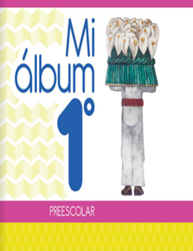
https://libros.conaliteg.gob.mx/20/K1MAA.htm

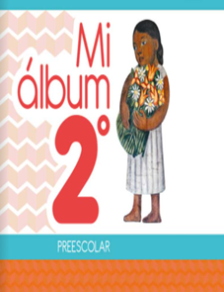
https://libros.conaliteg.gob.mx/20/K2MAA.htm

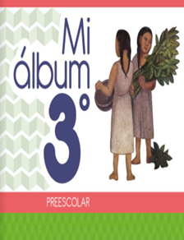
https://libros.conaliteg.gob.mx/20/K3MAA.htm

